和歌山県立文書館「授業で使える和歌山の資料」 【解説シート：明治時代初期の家族のかたち】
歴史総合：「家族」の視点から「近代化」について考えてみよう。
（ ）年（ ）組（ ）番 名前（ ）
今回のテーマ
近代化を進めようとしていた明治時代初期の日本の家族に対する価値観について考えよう。
資料1 19世紀イギリスの絵画 問1.資料1を見て、気付いたことや感じたことを書きましょう。
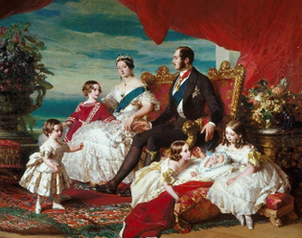

出典：Franz Xaver Winterhalter (1805-73)
”The Royal Family in 1846”1846,ROYAL COLLECTION TRUST

問2.解説シートを読み、近代ヨーロッパの女性・男性の役割、理想的な家族像はどのようなものとされたのでしょうか、答えましょう。
女性の役割

男性の役割

理想的な家族像

問3. 解説シートを参考に、以下の文章の空欄①～④に当てはまる語句を答えましょう。
江戸時代の日本の「家」制度は、直系の親族と(① )の結びつきを重視しており、家族を統率して財産や家業を持つ(② )の権限が強くあった。(②)は、基本的に(③ )への(④ )相続がなされていた。女性は、幕府や藩から正式な家の代表者としてみなされないため公的な権利は与えられず、離婚の際の離縁状は夫のみに作成する権利があった。
問4.近代ヨーロッパと江戸時代の日本の家族に対する考え方の共通するところと異なるところを解説シートを参考にそれぞれ説明しましょう。
共通するところ

異なるところ

資料2 明治時代初期に和歌山県権令が出した告諭 大意
夫婦の道は、互いに人情や義理を大切にし、親愛や尊敬を失わないことにある。生涯、夫婦がともに過ごすことこそ、一家が栄える基礎である。古く悪い習慣として妻のほかに愛人をとることは、奴隷のように扱うことだ。外の女をかわいがり、町中へともに出歩き、恥じる様子もなく、だらしない行動をとった結果、一家の不和を生じるに至る。さらに度を越せば倫理を乱し、刑罰に触れる者も少なくない。まことに嘆かわしく、恥ずべきことではないか。これより、妻や愛人を奴隷のように扱う習慣を改め、いっときの楽しみのために身を滅ぼさず、妻子や家族を持ち、財産にふさわしい楽しみを尽くし、一家の親睦を保ち、生涯にわたって夫婦を全うするように心がけるべきである。人々はこれを心に留めるべきこと。このこと、県内に告諭する。
明治6(1873)年1月 和歌山県権令 北島秀朝
出典:和歌山県史編さん委員会編『和歌山県史 近現代史料８』

問5.資料2では、夫婦はどのようにあるべきと記されているでしょうか、文章中から抜き出しましょう。
問6.資料2は、近代ヨーロッパと江戸時代の日本のどちらの考え方に近いでしょうか。
近代ヨーロッパ 江戸時代の日本
資料3 明治時代初期の離婚のお願い
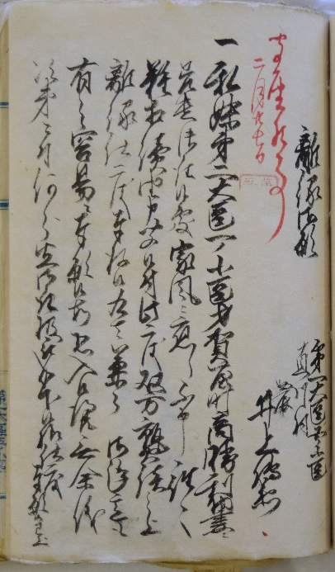
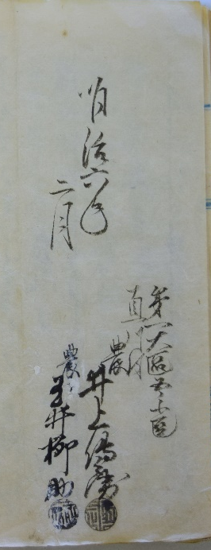
離婚のお願い 第一大区五ノ小区
- 直川村
農業 井上伝兵衛
一 私の妹、第二大区一ノ小区雑賀屋町の商人である勝利助の妻に差し出しましたところ、（妹は）その家風に適合することができず、（結婚生活を）将来にわたって続けることが難しいとのことを聞きつけました。この度、双方で十分に話し合った上、離婚したいと思います。これは以前からのご趣意（告諭）もあり、容易にお願いすること恐れいりますが、他に代わる方法もないことですので、どうか、お取り扱いくださいますようお願いします。
第一大区五ノ小区
直川村
明治六年 農業 井上伝兵衛（印）
二月 農業 玉井柳助 （印）
※「許可する事
二月二十七日（「第一大区五ノ小区」割印）

和歌山県立文書館所蔵 園部家文書「養子縁組移住取扱留」
https://www.lib.wakayama-c.ed.jp/monjyo/archive/kyouiku/kazoku/index.html

問7. 解説シートを参考に、以下の文章の空欄①～④のそれぞれの選択肢から適切な語句に○をつけましょう。
資料3では、話し合いで（① 女性 女性の兄 ）が、離婚を申し出ていたことがわかる。これは、江戸時代の結婚が（② 個人 家 ）同士の関係として扱われており、
（③ 女性 男性 ）をその（②）へ「差し出す」ものであるという考えが背景にあったためである。また資料3では、夫婦は（④ 生涯をともにするべき 離婚は仕方ない ）とする告諭を承知しているが、それ以外の方法がないため、やむを得ず申し出る旨が記されている。
問8.資料3を記した者は、近代ヨーロッパと江戸時代の日本のどちらの考え方に近いでしょうか。
近代ヨーロッパ 江戸時代の日本
今回の問い：今回やこれまでの明治時代初期の学習を踏まえて、明治時代初期の政府や県と地域の人々との近代化に対する考え方の違いを説明しましょう。
今回の学びから、あなたの家族に対する価値観に影響を受けたことはありますか。あれば、どのようなことか記しましょう。

